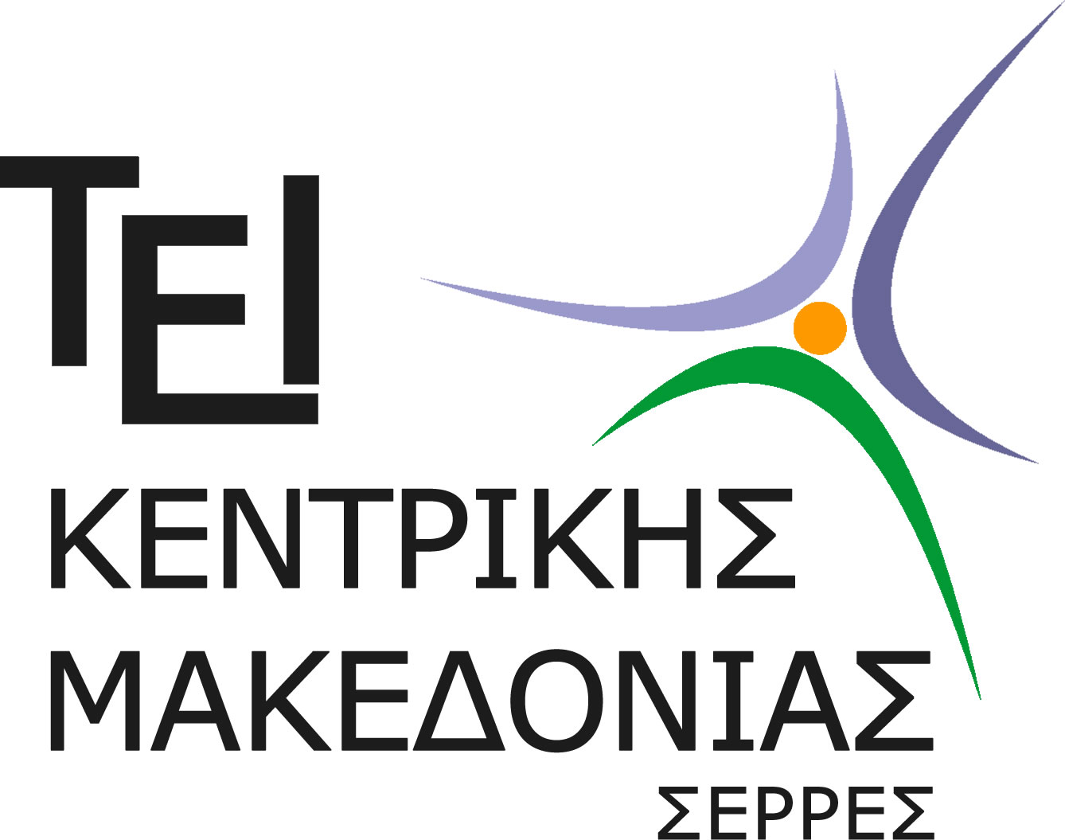

ΤΕΙ ΚΕΝΤΡΙΚΗΣ ΜΑΚΕΔΟΝΙΑΣ
ΣΔΟ
ΤΜΗΜΑ ΛΟΓΙΣΤΙΚΗΣ & ΧΡΗΜΑΤΟΟΙΚΟΝΟΜΙΚΗΣ
ΠΡΟΓΡΑΜΜΑ ΜΕΤΑΠΤΥΧΙΑΚΩΝ ΣΠΟΥΔΩΝ (ΠΜΣ)

ΠΡΟΣΚΛΗΣΗ

Οι Μεταπτυχιακοί Φοιτητές του Ε΄ κύκλου του ΠΜΣ ΧΛ & Δ του Τμήματος Λογιστικής & Χρηματοοικονομικής της ΣΔΟ του ΤΕΙ Κεντρικής Μακεδονίας καλούνται την Τρίτη 22.09.2015 στις 4.30 μμ στην αίθουσα 201 (κτίριο ΣΔΟ) στην εναρκτήρια ενημερωτική συνάντηση των μεταπτυχιακών φοιτητών με τον Διευθυντή του ΠΜΣ, προκειμένου να συζητηθούν το πρόγραμμα των μαθημάτων και θέματα λειτουργίας του ΠΜΣ.

Σέρρες 14.09.2015

Ο Διευθυντής του ΠΜΣ
Γιώργος Ν. Μαγούλιος
Καθηγητής

